标题：Socially Responsible Finance: How to Optimize Impact
作者及机构:
Augustin Landier: HEC Paris,France
Stefano Lovo*: HEC Paris,France
摘要: Can a socially responsible fund (SRF) improve social welfare while maximizing assets under management? We consider a two-sector model integrating financial intermediation, emissions’ negative externalities, and investors’ social preferences with regard to value alignment and impact. In scenarios with a high proportion of value-aligned investors, the SRF invests in clean sectors and compels recipients companies to use low-emission suppliers from the polluting sector, which appeals to both investor types. Alternatively, the SRF adopts a dual-fund approach, with one fund targeting clean sectors for value-aligned investors and another focusing on reducing direct emissions in polluting sectors to attract impact investors.
AI标题: 供应链压力传导：双碳目标下基金规模-减排正向循环
AI精炼: 这篇发表于《金融研究评论》的论文聚焦于社会责任投资基金（SRF）的运作机制，探讨如何在资产规模最大化与社会福利优化之间取得平衡。研究针对传统社会责任投资策略（如行业排除法或直接排放限制）存在的两大痛点：要么因财务回报过低难以吸引资金，要么减排效果有限。作者构建了一个包含污染/清洁双产业的经济模型，创新性提出"Scope 3供应链策略"——通过投资清洁行业并要求其采购低排放供应商的产品，既保持基金财务竞争力，又能通过供应链传导压力迫使污染企业减排。当价值导向型投资者占比较高时，该策略能同时吸引注重投资组合"零排放"的价值投资者和追求实际减排的效益投资者，形成资金规模与社会效益的正向循环。研究还发现，在特定市场结构下（如污染行业规模大且产品主要用于工业生产），双基金模式（分离减排基金与行业排除基金）能实现最优效果。该模型为ESG投资提供了新的理论框架，揭示了供应链压力机制在碳中和转型中的关键作用。
关键词:
两部门模型
Scope 3供应链策略
资本摩擦传导机制
价值导向型投资者
效益投资者
排放阈值约束
供应链压力传导
一般均衡模型
学术要点: 学术要点 1：范围3策略（Scope 3 Strategy） 通过投资清洁部门并强制其供应链采用低排放供应商，利用供应链网络效应间接约束污染部门排放的跨部门治理机制。|||
学术要点 2：资本市场摩擦（Capital Market Frictions） 资本供需匹配的不完全性，使社会责任基金可通过控制目标行业资本比例来强制企业接受排放限制的约束机制。|||
学术要点 3：排放上限内生分割（Endogenous Emission Segmentation） 污染部门企业根据客户类型（工业/消费）自发形成不同排放水平的子市场，实现价格-排放水平差异化均衡的市场分层现象。|||
学术要点 4：双重基金分离策略（Dual-Fund Separation） 针对价值对齐型和影响力型投资者的异质性偏好，同时推出纯清洁部门基金与污染部门减排基金的产品组合优化机制。|||
学术要点 5：社会规划者最优（Planned Economy Optimum） 通过直接控制部门资本配置比例（而非企业排放）实现社会福利最大化的理论基准，与社会责任基金市场驱动策略形成对比。
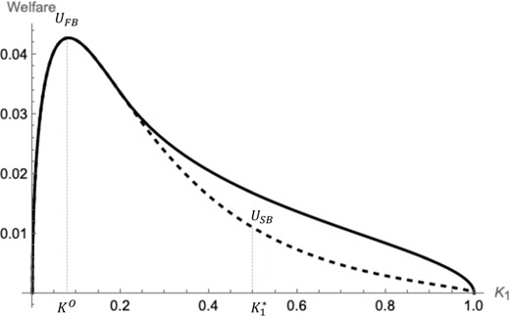
该图展示了一个社会责任基金的双策略投资模型，对比了清洁产业投资与双基金减排路径的经济影响。
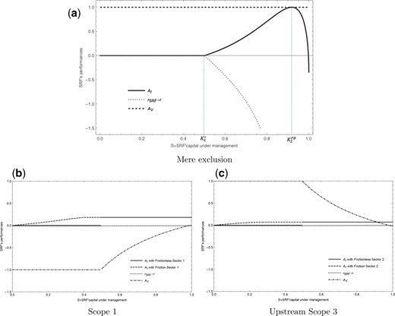
图片展示了社会责任基金针对不同投资者类型设计的两种投资策略模型结构。
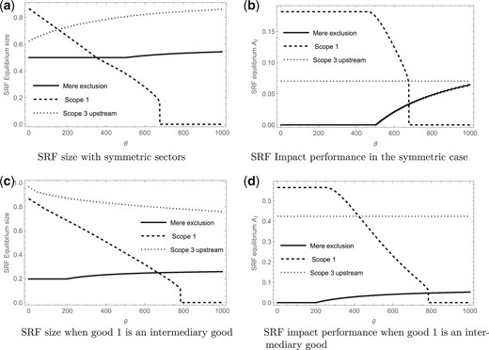
图片展示了社会责任基金在价值导向与影响力投资两种情景下的策略模型对比。
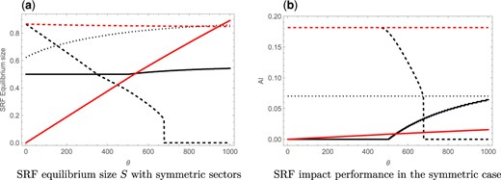
该示意图呈现了社会责任基金在清洁与污染产业间的投资策略模型结构，包含价值导向与影响力投资的双重路径。
原文链接: https://academic.oup.com/rfs/advance-article-abstract/doi/10.1093/rfs/hhae055/7762107

